МІНІСТЕРСТВО ОСВІТИ І НАУКИ УКРАЇНИ
ЗАПОРІЗЬКИЙ НАЦІОНАЛЬНИЙ УНІВЕРСИТЕТ

ФАКУЛЬТЕТ ЖУРНАЛІСТИКИ

Кафедра видавничої справи та редагування

Кваліфікаційна робота
освітнього рівня «бакалавр»

на тему: ІЛЮСТРАТИВНЕ ОФОРМЛЕННЯ
СУЧАСНИХ ДИТЯЧИХ ВИДАНЬ

Виконала: здобувачка освіти 4 курсу,
групи 6.0619-рвд Спеціальності «Журналістика» освітньо- професійної програми «Редакторсько-видавнича діяльність і медіамоделювання»
Ткаченко О. С.
Керівник к.філол.н., доцент Горбенко І. Ф
(посада, вчене звання, науковий ступінь, прізвище та ініціали)
Рецензент к.філол.н., доцент Романюк Н. В.
(посада, вчене звання, науковий ступінь, прізвище та ініціали)

Запоріжжя
2023
МІНІСТЕРСТВО ОСВІТИ І НАУКИ УКРАЇНИ
ЗАПОРІЗЬКИЙ НАЦІОНАЛЬНИЙ УНІВЕРСИТЕТ

Факультет журналістики
Кафедра видавничої справи та редагування
Рівень вищої освіти бакалавр
Спеціальність/освітня програма 061 – «Журналістика»/«Редакторсько-видавнича діяльність і медіамоделювання»

ДО ЗАХИСТУ ДОПУЩЕНА

Завідувач кафедри
____________ Плеханова Т. М.

«_____»___________2023 року

З А В Д А Н Н Я

НА КВАЛІФІКАЦІЙНУ РОБОТУ СТУДЕНТЦІ

Ткаченко Олександрі Сергіївні

- Тема роботи (проєкту): Ілюстративне оформлення сучасних дитячих видань,
керівник роботи Горбенко Інна Федорівна, к. філол. наук, доцент,
затверджені наказом ЗНУ від «30» грудня 2022 року № 1903-с
2. Термін подання студентом роботи (проєкту): 08 червня 2023 р.
3. Вихідні дані до роботи (проєкту): ДСТУ 29-62002 Видання для дітей. Поліграфічне виконання. [Чинний від 2002.08.01].; Державні санітарні норми і правила. Гігієнічні вимоги до друкованої продукції для дітей :ДСанПіН 5.5.6-138-2007. [Чинний від 2007-02- 09]. К. :Держстандарт України, 2007. 26 с. (Національні стандарти України).; ДСТУ 3017:2015 Інформація та документація. Видання. Основні види. Терміни та визначення понять. [Чинний від 2015-06-22]. Вид. офіц. Київ : ДП «УкрНДНЦ», 2016. 42 с.; Шульська Н., Манюхіна А. Ілюстративна культура сучасної дитячої книги : видавничі норми й читацькі вимоги. Scripta manent : молодіжний науковий вісник Інституту філології та журналістики : зб. наук. пр. м. Луцьк : Вежа-Друк, 2016. Вип. 3. С. 152–154.; Федіна Ю. Освітньо-виховний потенціал ілюстрації дитячої книги. Вісник Інституту розвитку дитини. Сер. : Філософія, педагогіка, психологія. 2014. № 35. С. 119–124.
4. Зміст розрахунково-пояснювальної записки (перелік питань, які потрібно розробити): 1) виділити функції дитячого видання; 2) висвітлити поняття «ілюстрація»; 3) розкрити функції ілюстративного оформлення дитячого видання; 4) дослідити поняття «книжка-іграшка» 5) визначити процес створення ілюстративного оформлення книжки для розфарбовування.
5. Перелік графічного матеріалу (з точним зазначенням обов’язкових креслень)
6. Консультанти розділів роботи (проєкту)

Розділ | Прізвище, ініціали та посада  консультанта | Підпис, дата
 |  | завдання видав | завдання  прийняв
Вступ | Горбенко І. Ф., доцент | січень 2023 р. | січень 2023 р.
Розділ 1 | Горбенко І. Ф., доцент | лютий 2023 р. | лютий 2023 р.
Розділ 2 | Горбенко І. Ф., доцент | березень 2023 р. | квітень 2023 р.
Висновки | Горбенко І. Ф., доцент | квітні 2023 р. | квітень 2023 р.

7. Дата видачі завдання 14.10.2022
КАЛЕНДАРНИЙ ПЛАН
№  з/п | Назва етапів дипломного  проєкту (роботи) | Строк виконання етапів проєкту (роботи) | Примітка
1 | Консультація наукового керівника з вибору теми. Затвердження теми | Жовтень 2022 р. | виконано
2 | Складання плану роботи | До 30 листопада 2022 р. | виконано
3 | Добір і опрацювання наукової літератури. Узгодження бібліографічного переліку | До 15 грудня 2022 р. | виконано
4 | Написання Вступу | До 20 січня 2023 р. | виконано
5 | Написання Розділу 1 | До 27 лютого 2023 р. | виконано
6 | Написання Розділу 2 | До 3 квітня 2023 р. | виконано
7 | Написання Висновків | До 20 квітня 2023 р. | виконано
8 | Складання й оформлення списку літератури | До 5 травня 2023 р. | виконано
9 | Вичитка науковим керівником остаточного варіанту роботи | До 26 травня 2023 р. | виконано
10 | Завершальне оформлення роботи | До 5 червня 2023 р. | виконано
11 | Проходження нормоконтролю | До 11 червня 2023 р. | виконано
12 | Рецензування роботи | До 15 червня 2023 р. | виконано

Студент_________ О. С. Ткаченко

Керівник роботи (проекту)_________ І. Ф. Горбенко
Нормоконтроль пройдено
Нормоконтролер_________ Г. В. Микитів

РЕФЕРАТ

Кваліфікаційна робота бакалавра «Ілюстративне оформлення сучасних дитячих видань»: 42 стор., 8 додатків, 30 джерел.
Об’єкт дослідження: дитяче видання «Розбишака-грім».
Предмет дослідження – процес створення ілюстрацій для дитячого видання «Розбишака-грім».
Мета роботи: створити ілюстрації до книжки для розфарбовування «Розбишака-грім».
Реалізація мети передбачає виконання таких завдань:
- висвітлити поняття «ілюстрація»;
- виділити функції дитячого видання;
- розкрити функції ілюстративного оформлення дитячого видання;
- дослідити поняття «книжка-іграшка» ;
- визначити процес створення ілюстративного оформлення книжки для розфарбовування.
Методи дослідження. Реалізація поставлених у роботі завдань здійснювалася із залученням таких методів дослідження. Аналіз документів і джерел, синтез, індукція та дедукція були використані при виділенні загальної типології дитячих видань та теоретичних засад поняття ілюстрація, головних вимог до них і функціональних характеристик ілюстраційного оформлення дитячих видань; порівняння та спостереження – при визначенні особливостей книжок-іграшок та їх переваг.
Наукова новизна дослідження полягає в тому, що в межах роботи були створені ілюстрації для дитячого видання «Розбишака-грім».
Сфера застосування. Результати дослідження можуть бути використані при написанні рефератів, курсових, дипломних робіт студентів із освітньої програми «Редакторсько-видавнича діяльність і медіамоделювання»; при підготовці до практичних занять із дисциплін «Вступ до фаху», «Редакторсько-видавнича діяльність», «Редакційно-видавничий фах. Книжкові видання»; у практичній діяльності художників, ілюстраторів, редакторів дитячих видавництв.

ВИДАННЯ, ІЛЮСТРАЦІЯ, КНИЖКА-ІГРАШКА, МАЛЮВАННЯ, ТЕКСТ, ФУНКЦІЯ

ЗМІСТ

Завдання на кваліфікаційну роботу студентці 2
Реферат 4
Вступ 7
Розділ 1. Дитяче видання. Теорія питання 9
Розділ 2. Створенння ілюстраційного оформлення книжки-іграшки 15
Висновки 37
Список використаних джерел 39
Додаток А. Розворот 1 43
Додаток Б. Розворот 2 43
Додаток В. Розворот 3 44
Додаток Г. Розворот 4 44
Додаток Д. Розворот 5 45
Додаток Е. Розворот 6 45
Додаток Ж. Розворот 7 46
Додаток К. Розворот 8 46
Декларація академічної доброчесності здобувача освітнього ступеня бакалавр ЗНУ 47

ВСТУП

Діти є найбільш вразливою аудиторією, яка потребує постійного забезпечення книжковою продукцією. У ковідні часи потреба в урізноманітненні дитячих видань лише зросла, наразі у часи повномасштабної війни удосконалення стосуються не лише формату, а й змістового наповнення.
До теоретичного осмислення оформлення дитячого видання зверталися Т. Гринівський [5], М. Єфімова [10; 11], А. Здражко [12], К. Касьяненко [14; 15], О. Клочков [18], Г. Новік [21], О. Соболєв [23], М. Токар [25], С. Фіялка [27, 28], О. Харченко [29], але детального дослідження процесу створення ілюстративного оформлення книжки для розфарбовування здійснено не було, у цьому і полягає актуальність роботи.
Мета роботи: створити ілюстрації до книжки для розфарбовування «Розбишака-грім».
Реалізація мети передбачає виконання таких завдань:
- висвітлити поняття «ілюстрація»;
- виділити функції дитячого видання;
- розкрити функції ілюстративного оформлення дитячого видання;
- дослідити поняття «книжка-іграшка»
- визначити процес створення ілюстративного оформлення книжки для розфарбовування.
Об’єкт дослідження: дитяче видання «Розбишака-грім».
Предмет дослідження – процес створення ілюстрацій для дитячого видання «Розбишака-грім».
Методи дослідження. Реалізація поставлених у роботі завдань здійснювалася із залученням таких методів дослідження. Аналіз документів і джерел, синтез, індукція та дедукція були використані при виділенні загальної типології дитячих видань та теоретичних засад поняття ілюстрація, головних вимог до них і функціональних характеристик ілюстраційного оформлення дитячих видань; порівняння та спостереження – при визначенні особливостей книжок-іграшок та їх переваг.
Наукова новизна роботи полягає в тому, що в межах роботи були створені ілюстрації для дитячого видання «Розбишака-грім».
Практичне значення. Результати дослідження можуть бути використані при написанні рефератів, курсових, дипломних робіт студентів із освітньої програми «Редакторсько-видавнича діяльність і медіамоделювання»; при підготовці до практичних занять із дисциплін «Вступ до фаху», «Редакторсько-видавнича діяльність», «Редакційно-видавничий фах. Книжкові видання»; у практичній діяльності художників, ілюстраторів, редакторів дитячих видавництв.
Апробація результатів дослідження. Окремі положення вивчення ілюстраційного оформлення у дитячих виданнях були висвітлені в тезах доповіді «Сучасні тенденції оформлення палітурки дитячого видання» на Міжнародній науковій конференції «Соціальні комунікації в умовах глобалізаційних процесів: стан, тенденції, перспективи» (Тернопіль, 16-17 травня, 2023 року), які будуть опубліковані у відповідному збірнику. З теми дослідження була надрукована публікація:
Публікація:
Ткаченко О. Перспективи функціонування електронних дитячих видань в Україні. Новітні тенденції в медіагалузі : зб. матеріалів Всеукр. наук-практ. конф., Київ, 2023. С. 13–15.
Робота складається зі вступу, двох розділів, висновків, списку використаних джерел, 8 додатків. Обсяг основної роботи – 32 сторінки. Список використаної літератури включає 30 найменувань (викладених на 4 сторінках).

РОЗДІЛ 1

ДИТЯЧЕ ВИДАННЯ. ТЕОРІЯ ПИТАННЯ

Дитяча книга використовується не лише у дозвіллі дитини, а й з метою розвитку її потенціалу, розумових здібностей, естетичних смаків та логіки. Книга допомагає дитині у формуванні сприйняття світу, розумінні як він влаштований та як взаємодіяти з оточуючими. Для дитини важливо ототожнювати себе з героями книги, розуміти їх вчинки та мотивацію, тому при розробці дитячих видань треба також зважати на межу поєднання казкового та реального світу.
В. Кизилова виокремлює два основні підходи до дитячої літератури:
- педагогічний, де вона виконує лише навчальну та виховну функцію як допоміжний засіб;
- психологічний, де варто зважати саме на вікові особливості читацької аудиторії [17, с.237].
Ці підходи є основою для визначення головних функцій дитячого видання: виховна, інформативна, навчальна та пізнавально-естетична.
Вікові категорії читачів визначені у нормативних документах видавничо-поліграфічної галузі.
За ДСТУ 29-62002 «Видання для дітей. Поліграфічне виконання» виділяють 4 групи дитячих видань залежно від вікової категорії читачів:
– І група – видання для дітей віком до 5 років включно;
– II група – видання для дітей віком від 6 до 10 років включно;
– III група – видання для дітей віком від 11 до 14 років включно;
– IV група – видання для-підлітків від 15 до 18 років включно [7].
Класифікацію за віковою категорією подано в Державних санітарних нормах і правилах «Гігієнічні вимоги до друкованої продукції для дітей»:
- перша група – видання для дітей дошкільного віку (до 6 років);
- друга група – видання для дітей молодшого шкільного віку (6-10 років уключно), учнів початкових класів;
- третя група – видання для дітей середнього шкільного віку (11-14 років уключно), учнів V-VIII класів;
- четверта група – видання для дітей старшого шкільного віку, підлітків (15-18 років уключно), учнів IX-XII класів [6].
Залежно від кожної групи висунуто певні вимоги, яким повинно відповідати ілюстративне оформлення дитячих видань. Для першої групи рекомендують ілюстративність не менше 75%, самі ілюстрації повинні займати не менше 50% сторінки, їх також не слід розміщувати на нижній половині сторінки під текстом. Для другої групи ілюстративність повинна бути не менше 30%, а відстань від ілюстрації до текстівки повинна бути не менше 6 мм. Для третьої групи видань допускається розміщення ілюстрацій на полях (окрім кінцевого) лише за умови їх збільшення на 30%. Відстань від ілюстрації до текстівки повинна бути не менше 6 мм. У виданнях 4 групи відстань від ілюстрації до текстівки повинна бути не менше 6 мм, щодо розміщення ілюстрацій уточнення відсутні [7].
Нормативне регулювання класифікацій дитячих видань значно спрощує роботу над ілюстративним оформленням, оскільки є чітко прописані вимоги до кожного типу видань залежно від вікової категорії читачів і зазначено, на що варто звертати увагу при створенні ілюстрацій, а також у деяких групах визначено, як саме текст повинен бути розміщений разом з ілюстрацією.
Основним наповненням дитячої книги для дошкільного віку є ілюстративне оформлення, яке допомагає дитині зрозуміти поданий текст, адже у цьому віці не всі діти можуть читати, тому фокусують свою увагу саме на ілюстраціях.
Досліджуючи етапи літературної освіти дітей, Т. Качак зауважила, що на пропедевтичному етапі (дошкільна освіта) діти читають переважно фольклорні твори, невеличкі поетичні зразки, літературні казки про тварин [16, с.7]. Зрозуміло, що певна обмеженість у жанровій тематиці дитячих видань лише збільшує появу нових різновидів форматів та оформлення, яке застосовують при створенні видань для дітей дошкільного віку.
Серед популярних дитячих видань можна знайти як іноземних авторів так і твори українських письменників. Е. Огар у праці, присвяченій вивченню поняття «національна дитяча книга», відзначає, що класична література, яка займає великий сегмент репертуару дитячої книги, не спроможна ефективно працювати на реалізацію повноцінного національного виховання сучасних дітей [22, с.6]. Сучасна українська дитяча книга обов’язково повинна мати культурне забарвлення, яке може відображатися за допомогою ілюстративного чи шрифтового оформлення.
Переважна більшість дитячих видань на українському ринку відрізняються один від одного саме завдяки ілюстративному оформленню – їх стилю виконання та виборі кольорової палітри. Н. Шульська та А. Манюхіна доречно зазначають, що колористика ілюстрацій у дитячих виданнях виступає художньо-образним, естетичним і комунікативним засобом впливу. Вони також акцентують увагу, що варто надавати перевагу саме природнім кольорам, бо це впливає на сприйняття світу [30, с.153].
На кожен компонент ілюстративного оформлення впливає сюжетна лінія, яка подана в книзі, та на яку спирається художник при створенні ілюстрацій. Якщо в сюжеті йде мова про веселі пригоди, то ілюстрації повинні передавати цю динаміку подій, а якщо сюжет розкриває певний конфлікт, то ілюстрація так само повинна унаочнити це.
О. Мельник розкриває поняття «ілюстрація» як твір, призначений для сприйняття в єдності з текстом, та допоміжний у сприйнятті тексту та зазначає, що така ілюстрація не є самостійною за сюжетом і без текстового супроводу може бути незрозумілою [20, с.159].
У праці «Використання ілюстрації у створенні дитячого видання» М. Глюза та І. Табакова виділяють три типи ілюстрації: смугові можуть займати в книзі відсутню смугу тексту, полуполосні – половину смуги, розворотні – цілий розворот [4, с.74].
Головною метою художника-ілюстратора в роботі над дитячим виданням є передати через цікаве ілюстративне оформлення не лише головні події, про які розповідається у сюжеті, та образ головних героїв, що виступають головними елементами майже кожної ілюстрації, а й створити власне саму атмосферу книги за допомогою стилю малювання, кольорової палітри та зображенням деталей, про які згадуються у творі.
Створити та наповнити сенсом ілюстрації є спільним завданням автора та художника-ілюстратора під час редакційно-видавничого процесу, адже дитячий читач має певні особливості у сприйнятті книги, тому під час створення ілюстрацій варто брати до уваги не тільки бачення сюжету твору автором, але також важливо враховувати стиль художника-ілюстратора.
У вивченні особливостей ілюстративного оформлення варто дослідити питання функцій ілюстрацій як компонента дитячої книги.
Ю. Федіна слушно зауважує, що ілюстрації виконують одразу декілька функцій: пізнавальна, яка передається через зображення навколишнього світу, яке сприяє впізнаваності предметів і явищ; виховна, одним із прикладів її застосування є зображання емоцій у книзі, яке може транслювати ставлення до того чи іншого героя; естетична, що полягає у тому, що ілюстрація повинна бути якісна та нести естетичне навантаження з точки зору естетичної уяви дитини; за допомогою компенсуючої (допоміжної) функції, ілюстрація може пояснювати та доповнювати текст [26, с.120].
Дослідниця Г. Вовчок вбачає в ілюстраціях великий вплив на формування особистості дитини. Ілюстрації допомагають розвивати й поглиблювати знання дитини, впливають на формування почуттєвого сприйняття світу та дають поштовх прагнення до краси, формують художній смак. Роздивляючись ілюстрації на сторінках книги, дитина може знайти відповіді на питання, які у неї виникають. Такі видання виконують найголовнішу функцію – виховну [3].
У дослідженні ілюстрацій як елемента полікодового художнього тексту О. Сподарик зауважує, що ілюстрація є іконічним елементом і може виконувати ідентифікуючу, розпізнавальну, дескриптивну, атрактивну, інформативну, експресивну, символічну та ілюстративну функції. Кожна з яких взаємодіє одна з одною задля реалізації комунікативних завдань, які ставить автор [24, с.180].
Варто також виокремити важливу функцію ілюстрацій певного виду дитячих видань – інтерактивну. Запропонована функція ілюстрацій пов'язана з можливістю дитини не лише формувати уявлення про колір та форму зображувального предмету чи образу, а й безпосередньо взаємодіяти з ним. Цю функцію можна простежити у книжках-іграшках.
Г. Ватаманюк зазначає, що ігрові книги виникли з метою підвищення якості літератури для дітей на українському книжковому ринку, яка б забезпечувала не лише інформаційний зв'язок читця з твором, а й спонукала його до інших пізнавально-розвивальних і розважальних дій шляхом взаємодії з різними складовими книги (рухомі, звукові, спливаючі елементи тощо), які розвивають у дітей навички читання, лічби, навчають основ геометрії та інших умінь [1, с.150].
На основі вищеозначеного можемо виділити, що книжка-іграшка – це один із способів залучення дитини до навчальної практики, адже в дошкільному віці будь-яка форма навчання подається дитині у формі гри – складання різних елементів разом, розфарбовування певних деталей зображення, складання, склеювання або згинання елементів видання або самих сторінок, комбінування зображень тощо.
Книжка-іграшка – це видання оригінальної конструкційної форми, призначене для розумового та естетичного розвитку дітей дошкільного й молодшого шкільного віку. Такі видання мають свою класифікацію: книжка-вертушка, книжка-витівка, книжка-панорама, книжка-фігура, книжка-ширмочка, книжка для розфарбовування, книжка-гармошка тощо [7], [8].
Головною відмінністю книжки-іграшки від звичайної іграшки, за М. Кононенко, є те, що книжка-іграшка виступає для дитини не лише предметом гри, а й джерелом інформації [19, c.72].
Такі видання розвивають естетичний смак дитини, адже такі книжки відрізняються своєю яскравістю, поданням кольорів та матеріалів, та сенсорні відчуття, дитина не лише розглядає ілюстрації і намагається прочитати текст, а й відкриває та закриває різні частини книжки, перевертає її, тобто грається нею. Книжка-іграшка також стимулює пам’ять, розвиває творчу уяву дитини та можливість складати асоціативний ряд, спираючись на власний досвід та знання. Наприклад, книжка для розфарбовування, яка не має кольорових ілюстрацій, а лише контури зображень, які дитина повинна заповнити кольором самостійно, у такій книжці-іграшці дитина спирається на власні асоціації про той предмет або істоту, яку вони розфарбовують. В цьому і полягає особливість ілюстративного оформлення книжки для розфарбовування.
Під час взаємодії дитини з книжкою важливою фігурою є дорослий, який постійно супроводжує її під час цього досвіду та часом допомагає.
Л. Зімакова зазначає, що діти у ранньому віці мають нестійку та нетривалу увагу, тому часто після розгляду ілюстрацій дитина може відмовитися читати книгу. Іншим способом взаємодії з книгою через ілюстрації є спочатку прочитати текст дитині, а тільки потім обговорювати з нею подані ілюстрації – ставити питання, називати зображені предмети тощо [13, с.92-93].
Результати дослідження теоретичних розробок сучасних науковців і нормативних документів дали підстави стверджувати, що книжка-іграшка, зміст якої вже передбачає активну взаємодію через своє змістове наповнення, має певну перевагу над художньою літературою для дітей, де представлені лише текст та ілюстрації до нього. У випадку книжки-іграшки дитина може розглядати її та гратися нею, тлумачити сюжет твору, створювати уявні образи під наглядом дорослих, але без їх прямої допомоги, такий вид діяльності допомагає дитині розвинути увагу та формує вміння самостійно опановувати нові знання. Ілюстрація у книжці для розфарбовування повинна виконувати всі головні функції – пізнавальну, виховну, естетичну, компенсуючу та інтерактивну.

РОЗДІЛ 2

СТВОРЕНННЯ ІЛЮСТРАЦІЙНОГО ОФОРМЛЕННЯ

КНИЖКИ-ІГРАШКИ

Коли мова йде про дитячі видання, то ілюстративне оформлення має бути цікавим, тому що для дітей не так важливий текст, як ілюстрації, це те, що привертає їх увагу в першу чергу. Також треба зважати на вікові групи дитячої аудиторії і керуватися при створенні оформлення чинними стандартами.
Для того, аби вдосконалити дитяче видання «Розбишака-грім», ми створили з нього книжку для розфарбовування, щоб діти були більш зацікавлені та могли взаємодіяти з виданням.
Книжка для розфарбовування розрахована на дітей дошкільного й молодшого шкільного віку, тому відноситься до ІІ групи видань, адже діти віком від 6 до 10 років вже починають читати, тому вони будуть зацікавлені і у тексті, а гра у книзі допоможе їм краще зрозуміти поданий текст. Для другої групи ілюстрацій повинно бути не менше 30%, а отже вони не повинні заповнювати більшу частину сторінки, лише приблизно 50-40%.
Розмір видання відповідає формату В4, тобто 180х230 мм. Ми обрали саме такий формат книжки для розфарбовування, щоб вона більше нагадувала альбом для малювання, який діти зазвичай використовують у садочку та школі. Композиція видання складається з віршів та ілюстрацій до них.
Для того, щоб створити ілюстрації, спочатку треба визначити сюжет, місце дії та головних героїв видання «Розбишака-грім». Сюжет видання розкриває розповідь у віршах про те, що у лісі збирається дощ і всі лісові звірі розбігаються по своїх домівках, щоб від нього сховатися. Місце дії – ліс, а головні герої – це лісові звірі. У кожному вірші окремо розповідається про кожного звіра, тому під час створення кожної ілюстрації до вірша потрібно демонструвати, де відбувається подія, а також важливо віділяти головного героя та його дії, які описані у вірші.
Під час створення макету книжки для розфарбовування ми використовували графічний редактор AdobePhotoshop, у якому зручно працювати з ілюстраціями.
Процес створення 1 розвороту книжки для розфарбовування за допомогою інструментів графічного редактора AdobePhotoshop:
- На головній панелі обираємо розділ «Файл» та створюємо нову сторінку з розмірними параметрами 180х230 мм та в графі «Вміст фону» обираємо білий колір – #ffffff.
- Обравши інструмент «Область "вертикальний рядок"», розділяємо розворот на дві сторінки.
- Для того, щоб створити ілюстрацію до вірша «Грім», потрібно виділити головні елементи:
В лісі розбишака грім
Всіх лякає, страшно всім.
Блискавиці нижуть хмари –
Ніби діє божа кара.
Громовиці в небесах –
Звісно, то великий жах.
Всі бояться дідька грому
І спішать мерщій додому.
Звірі хочуть відпочити
Й дощ не буде їх мочити.
Поховались від біди.
Завтра ж знову –
Хто куди.
Як і в нас,
У них турботи
Й безліч
Всякої роботи.
Головними елементами ілюстрації буде ліс (місце дії) та Грім у небі, про який розповідається у вірші.
Використовуючи інструменти з групи «Малювання і текст», а саме Прямокутник з округлими кутами, Прямокутник і Еліпс, ми створювали фігури і робили із них потрібної нам форми елементи (галявину, дерева, кущі, блискавку).
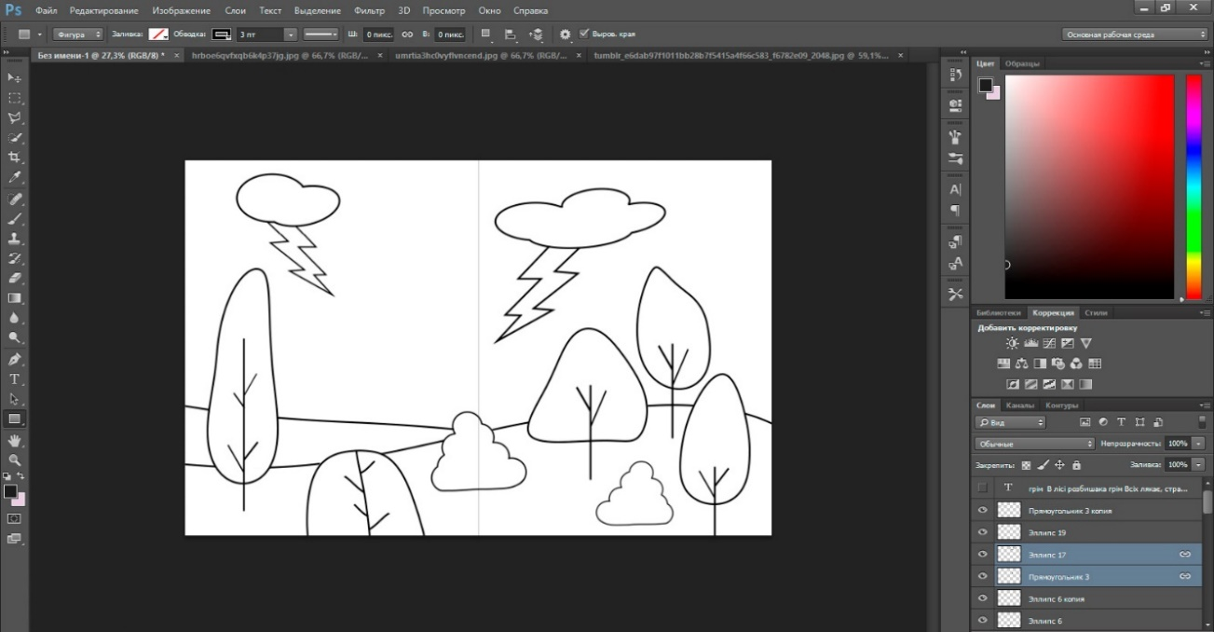
- Наступним кроком є розміщення вірша на розвороті. Для тексту ми обираємо гарнітуру без зарубок Candarа для основного тексту та використовуємо напівжирне накреслення для заголовку. Кегль шрифту для дитячого видання повинен бути не менше 14 пт, тому для основного тексту ми використовуємо кегль 14 пт, а для заголовку 18 пт (Додаток А).
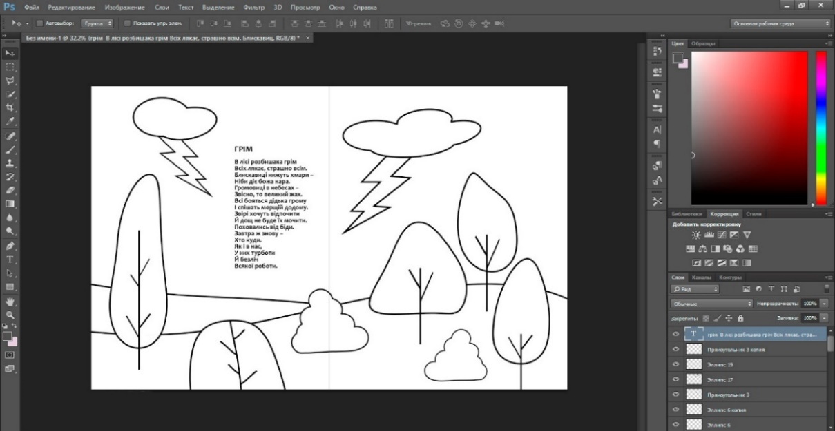
Процес створення 2 розвороту книжки для розфарбовування за допомогою інструментів графічного редактора AdobePhotoshop:
- На головній панелі обираємо розділ «Файл» та створюємо нову сторінку з розмірними параметрами 180х230 мм та в графі «Вміст фону» обираємо білий колір – #ffffff.
- Обравши інструмент «Область "вертикальний рядок"», розділяємо розворот на дві сторінки.
- Для того, щоб створити ілюстрацію до вірша «Сорока», потрібно виділити головні елементи:
А сорока не лінива
Сповіщає:
– Буде злива!
І тороче:
– Всіх намоче!
Тож ховайтесь терміново.
Утікайте всі,
Панове!
Час не гайте,
Утікайте!
Не сидить вона без діла,
Сповістила –
Й полетіла.
Світ великий,
Ліс безликий
І сорока
Білобока
Знайде схованку собі
На осині
Чи вербі.
Головними елементами ілюстрації буде гілка дерева (місце дії) та Сорока, яка сидить на гілці.
Використовуючи інструменти з групи «Малювання і текст», а саме Прямокутник з округлими кутами, Прямокутник і Еліпс, ми створювали фігури і робили із них потрібної нам форми елементи (гілки, листя, сороку).
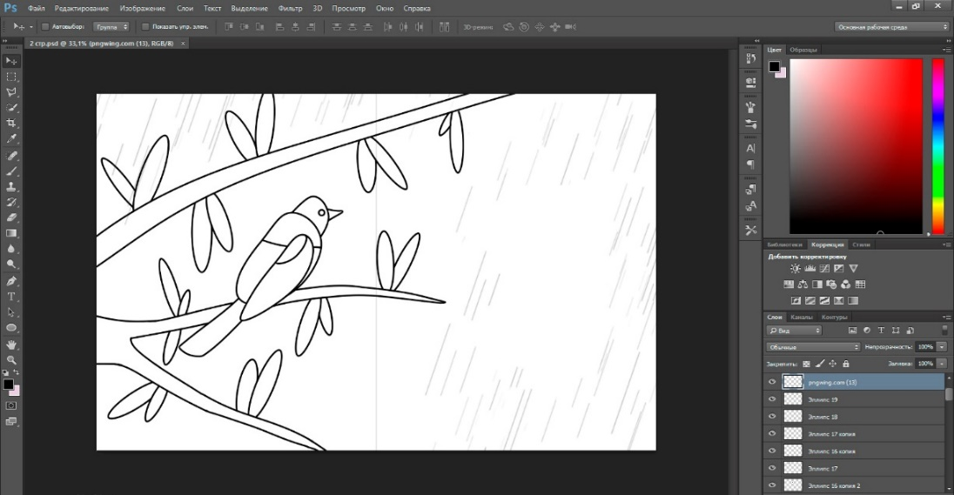
- Наступним кроком є розміщення вірша на розворот (Додаток Б).
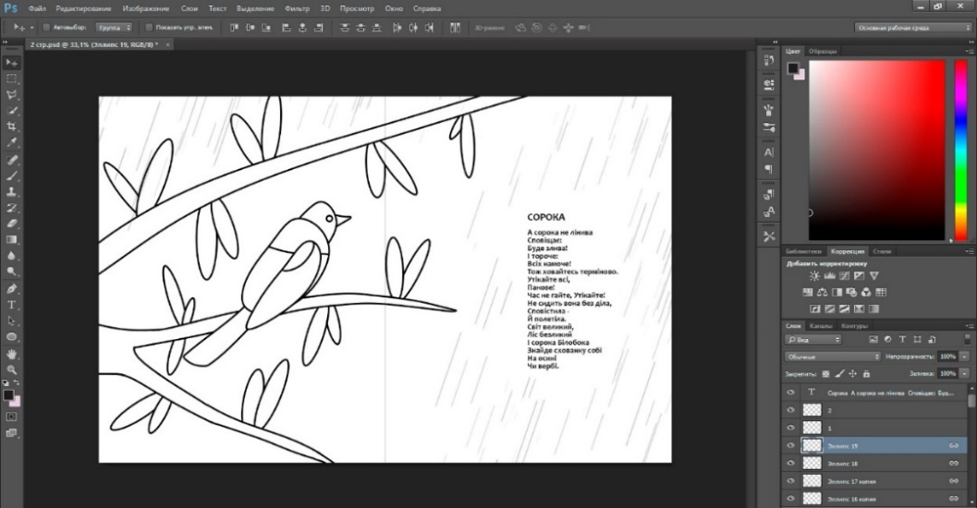
Процес створення 3 розвороту книжки для розфарбовування за допомогою інструментів графічного редактора AdobePhotoshop:
- На головній панелі обираємо розділ «Файл» та створюємо нову сторінку з розмірними параметрами 180х230 мм та в графі «Вміст фону» обираємо білий колір – #ffffff.
- Обравши інструмент «Область "вертикальний рядок"», розділяємо розворот на дві сторінки;
- Для того, щоб створити ілюстрацію до вірша «Жаби», потрібно виділити головні елементи:
Навіть жаби
Коло ставу
Дутись – квакать
Перестали.
Пересидіти негоду
Пострибали
Всі у воду.
У воді вони –
Як вдома.
Це, звичайно, всім
Відомо.
Не бояться
Громовиці,
Буревія, блискавиці.
Злива –
Також не біда:
Хай у став
Тече вода!
Головними елементами ілюстрації буде ставок (місце дії) та Жаба, яка сховалися від дощу у ставку.
Використовуючи інструменти з групи «Малювання і текст», а саме Прямокутник з округлими кутами і Еліпс, ми створювали фігури і робили із них потрібної нам форми елементи (листок лотоса, жабу, рослини).
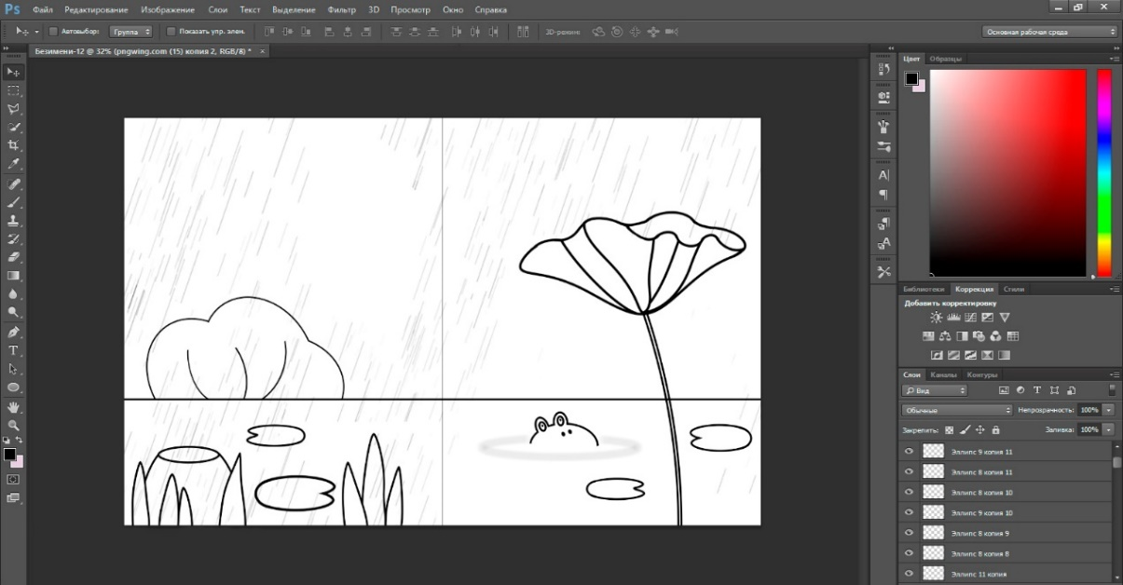
- Наступним кроком є розміщення вірша на розворот. (ДОДАТОК В.)
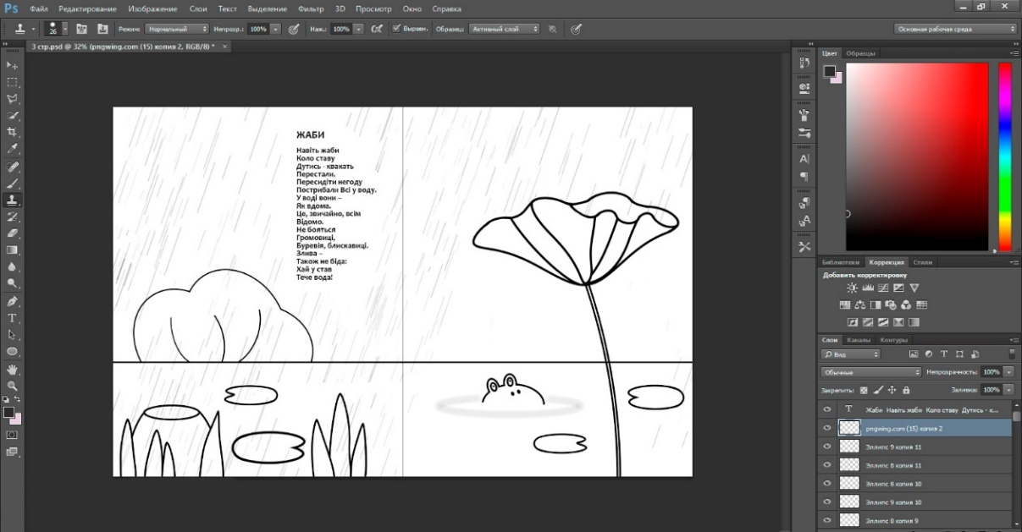
Процес створення 4 розвороту книжки для розфарбовування за допомогою інструментів графічного редактора AdobePhotoshop:
- На головній панелі обираємо розділ «Файл» та створюємо нову сторінку з розмірними параметрами 180х230 мм та в графі «Вміст фону» обираємо білий колір – #ffffff.
- Обравши інструмент «Область "вертикальний рядок"», розділяємо розворот на дві сторінки.
- Для того, щоб створити ілюстрацію до вірша «Їжак», потрібно виділити головні елементи:
А їжак
Заздалегідь
Десь пірнув
Серед угідь.
Затишок
У нього є
І кубелечко
Своє.
Не кубельце –
А палата.
Гарно тут
Лежать і спати.
Виспиться їжак
Добряче
І хороший сон
Побаче.
Головними елементами ілюстрації буде нора в лісі (місце дії) та Їжак, який ховається у своїй норі.
Використовуючи інструменти з групи «Малювання і текст», а саме Прямокутник і Еліпс, ми створювали фігури і робили із них потрібної нам форми елементи (нора, їжак, рослини, каміння).
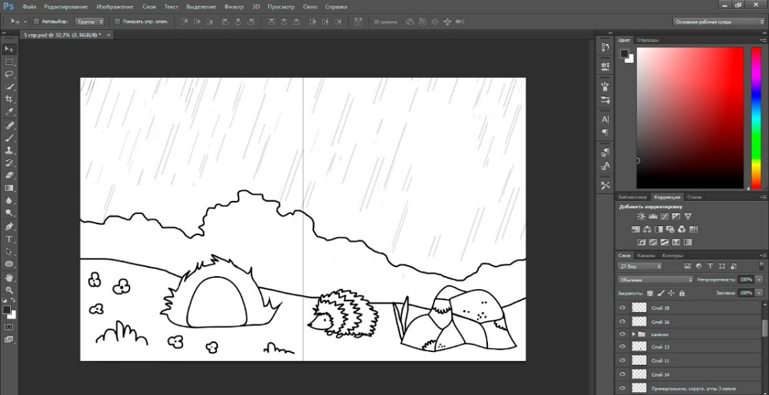
- Наступним кроком є розміщення вірша на розвороті (Додаток Г).
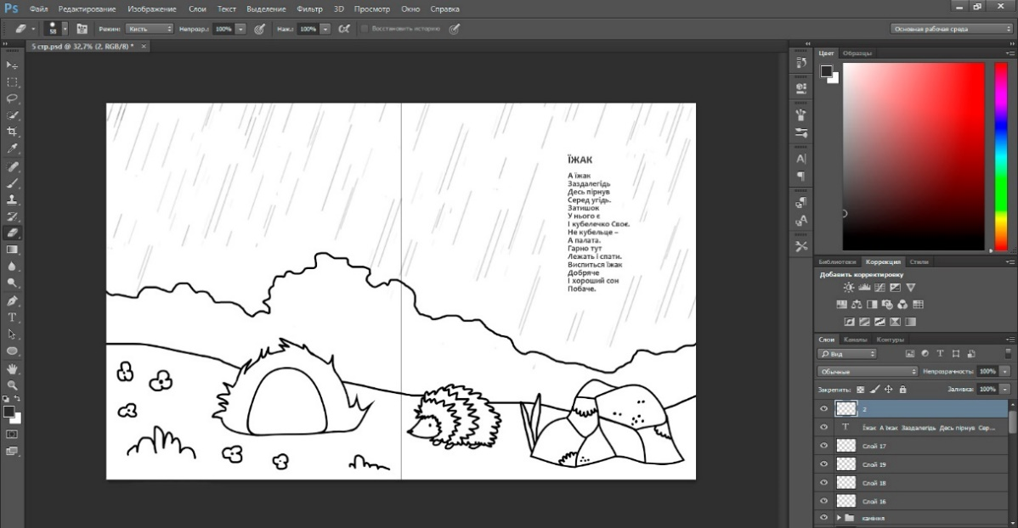
Процес створення 5 розвороту книжки для розфарбовування за допомогою інструментів графічного редактора AdobePhotoshop:
- На головній панелі обираємо розділ «Файл» та створюємо нову сторінку з розмірними параметрами 180х230 мм та в графі «Вміст фону» обираємо білий колір – #ffffff.
- Обравши інструмент «Область "вертикальний рядок"», розділяємо розворот на дві сторінки.
- Для того, щоб створити ілюстрацію до вірша «Заєць», потрібно виділити головні елементи:
Тільки-но
Грім загуркоче,
Заєць
Заховатись хоче.
Ладний він
О цій порі
Десь чкурнути
В чагарі.
Радий –
Має довгі ноги.
В чагарах
Притулок в нього.
Подрімає трішечки
У м’якому ліжечку.
І біжить
У далечінь –
Ось його
Майнула тінь.
Головними елементами ілюстрації буде ліс (місце дії) та Заєць, який біжить у чагарі.
Використовуючи інструменти з групи «Малювання і текст», а саме Прямокутник і Еліпс, ми створювали фігури і робили із них потрібної нам форми елементи (заєць, кущі, дерево, рослини).
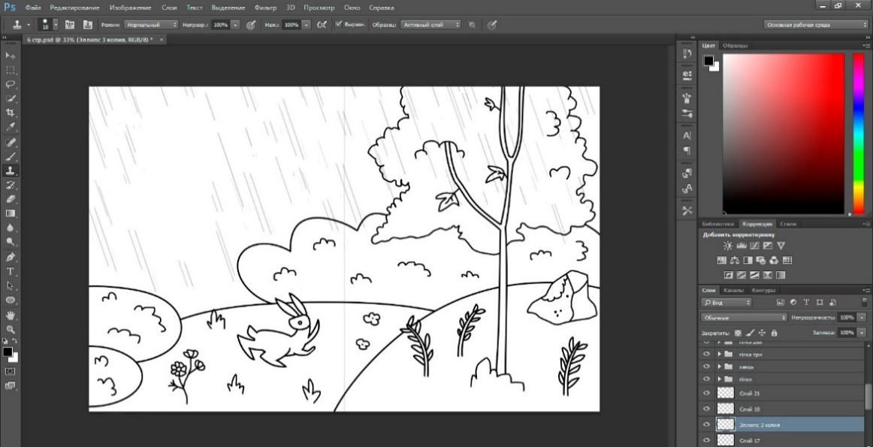
- Наступним кроком є розміщення вірша на розвороті (Додаток Д).
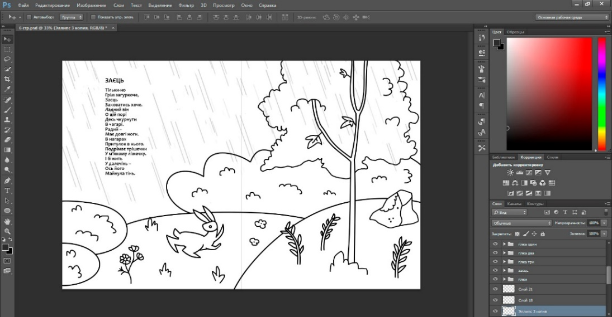
Процес створення 6 розвороту книжки для розфарбовування за допомогою інструментів графічного редактора AdobePhotoshop:
- На головній панелі обраємо розділ «Файл» та створюємо нову сторінку з розмірними параметрами 180х230 мм та в графі «Вміст фону» обираємо білий колір – #ffffff.
- Обравши інструмент «Область "вертикальний рядок"», розділяємо розворот на дві сторінки.
- Для того, щоб створити ілюстрацію до вірша «Ведмідь», потрібно виділити головні елементи:
І ведмідь щоразу
У барліг залазить.
Спить завзято,
Лапу ссе.
Дійство ласе –
Надусе.
До вподоби це,
Тим паче,
Сни ведмідь
Приємні бачить.
Мед бурмилу
Часто сниться,
Той що золотом
Іскриться,
Той що манить всіх
До себе.
Меду хочуть всі
Далебі.
Головними елементами ілюстрації буде барліг (місце дії) та Ведмідь, який спить у барлозі.
Використовуючи інструменти з групи «Малювання і текст», а саме Прямокутник з округлими кутами і Еліпс, ми створювали фігури і робили із них потрібної нам форми елементи (барліг, кущ, дерево, ведмідь, рослини).
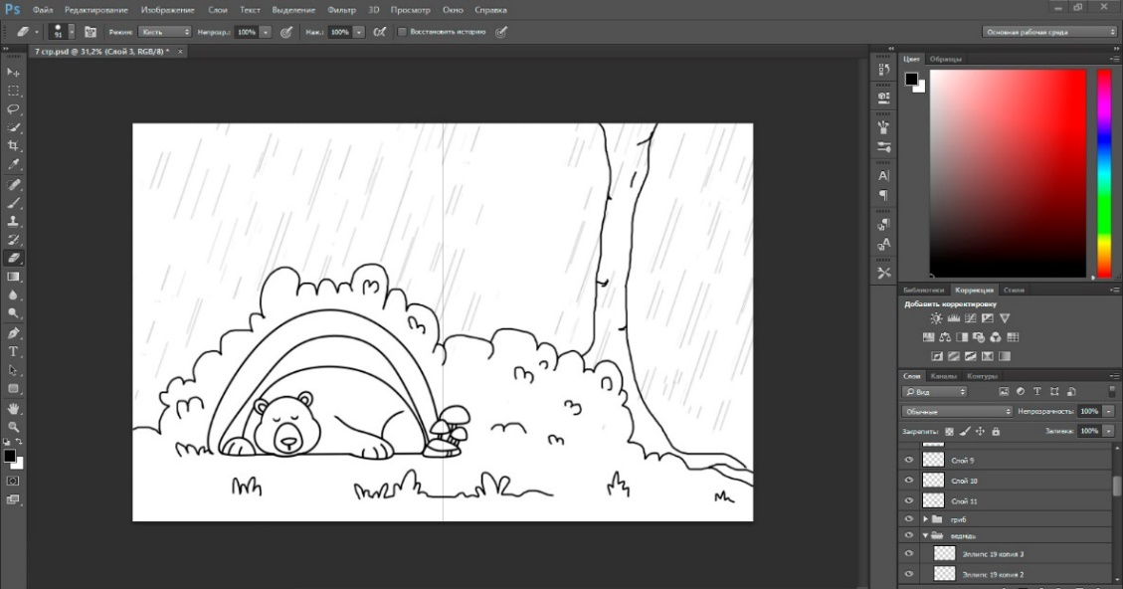
- Наступним кроком є розміщення вірша на розвороті (Додаток Е).
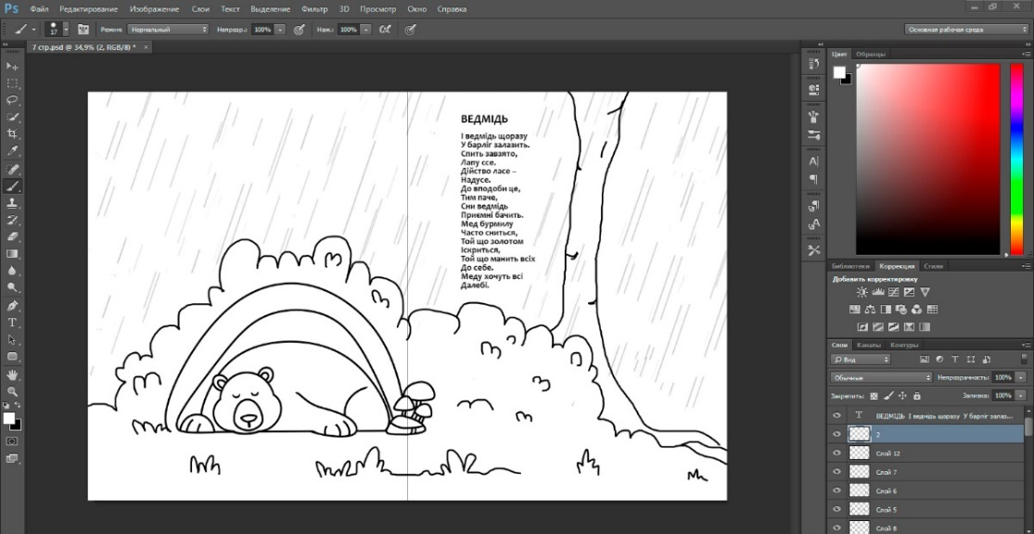
Процес створення 7 розвороту книжки для розфарбовування за допомогою інструментів графічного редактора AdobePhotoshop:
- На головній панелі обираємо розділ «Файл» та створюємо нову сторінку з розмірними параметрами 180х230 мм та в графі «Вміст фону» обираємо білий колір – #ffffff.
- Обравши інструмент «Область "вертикальний рядок"», розділяємо розворот на дві сторінки.
- Для того, щоб створити ілюстрацію до вірша «Білка», потрібно виділити головні елементи:
Білка справи залишає
І в дупельце поспішає.
Білченята, як і мама,
Зникли у дуплі так само.
В білки теж є про запас.
Можна спати довгий час.
Грім нехай три дні гуркоче,
Злива хай довкружжя моче,
Білочці усе дарма –
В неї тут проблем нема.
Не ледащо –
Їсти є що.
В тайниках сховала дещо,
І гриби й горішечки,
Й навіть грушок трішечки.
В білки схованка найкраща.
Хай дощі ідуть на хащі,
Хай іде хоч і зима –
В білочки
Біди нема.
Головними елементами ілюстрації буде дупло (місце дії) та Білка, яка сховалася у дуплі.
Використовуючи інструменти з групи «Малювання і текст», а саме Прямокутник з округлими кутами і Еліпс, ми створювали фігури і робили із них потрібної нам форми елементи (дерево з дуплом, гори, ліс, білку).
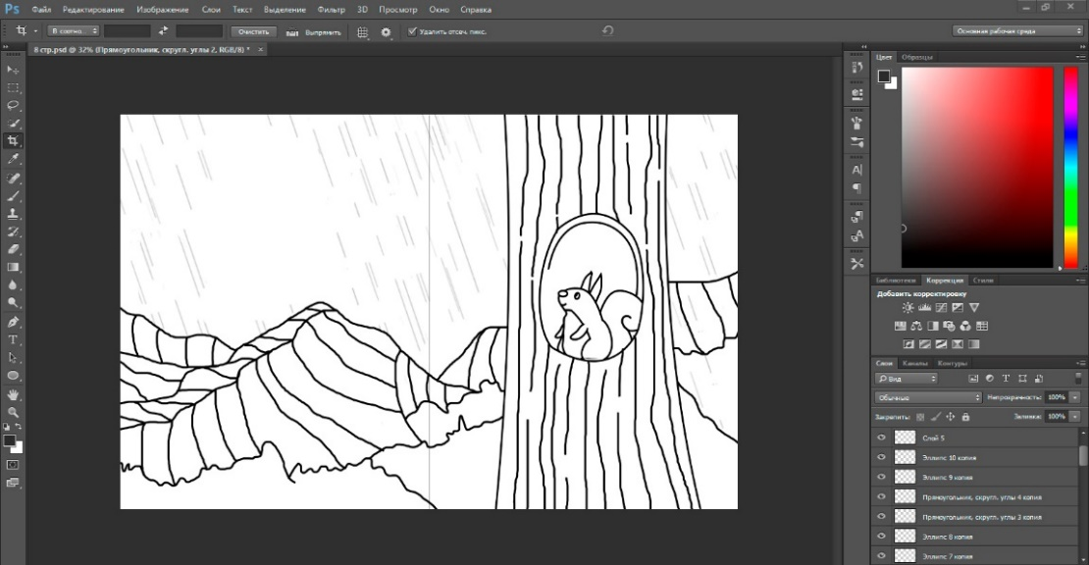
- Наступним кроком є розміщення вірша на розвороті (Додаток Ж).
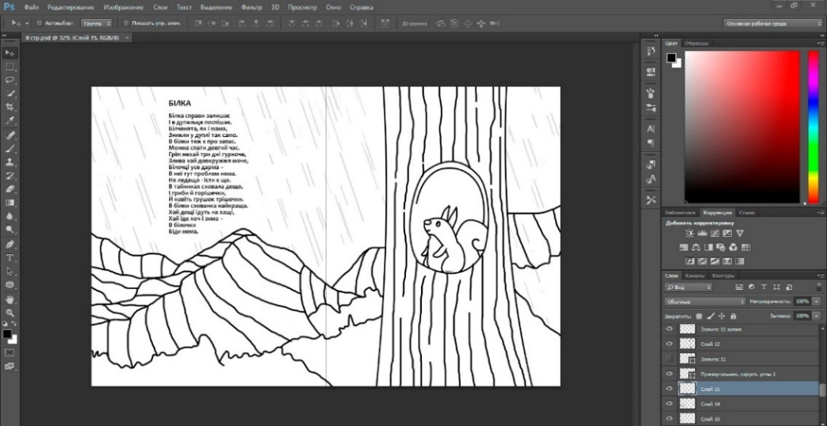
Процес створення 8 розвороту книжки для розфарбовування за допомогою інструментів графічного редактора AdobePhotoshop:
- На головній панелі обраємо розділ «Файл» та створюємо нову сторінку з розмірними параметрами 180х230 мм та в графі «Вміст фону» обираємо білий колір – #ffffff.
- Обравши інструмент «Область "вертикальний рядок"», розділяємо розворот на дві сторінки.
- Для того, щоб створити ілюстрацію до вірша «Лисиця», потрібно виділити головні елементи:
Упірнуть скоріш лисиця
Десь у корчі не бариться.
Виспиться
Й відлежиться
Хитра ця
Бешкетниця.
Й, звісно, курочка
Присниться
Хитромудрій
Цій
Лисиці.
А бува що непосида
Погляд і на півня
Кида.
Що ти зробиш –
Хоче їсти
Й ладна у курник
Залізти.
Головними елементами ілюстрації буде корча (місце дії) та Лисиця, яка спить біля корчі.
Використовуючи інструменти з групи «Малювання і текст», а саме Прямокутник з округлими кутами і Еліпс, ми створювали фігури і робили із них потрібної нам форми елементи (корча, лисиця, рослини).
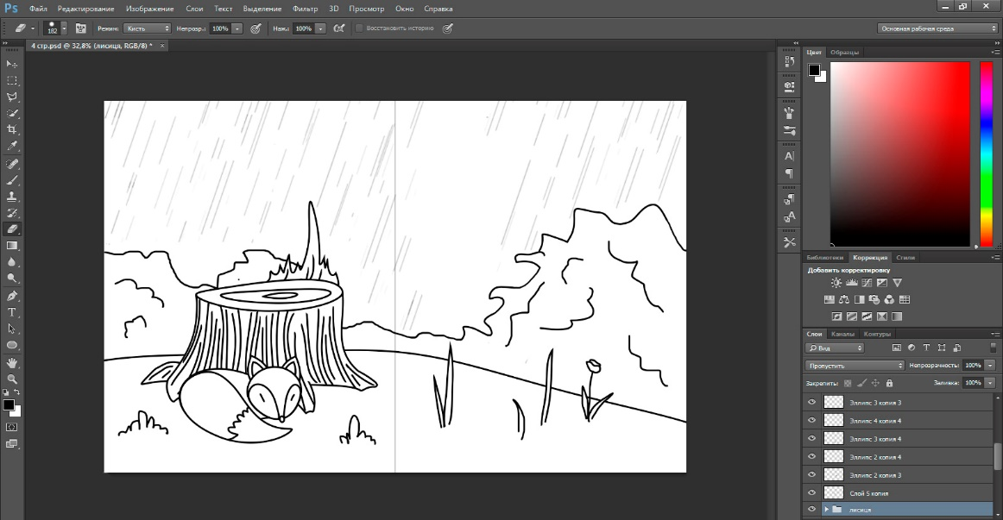
- Наступним кроком є розміщення вірша на розвороті (Додаток К).
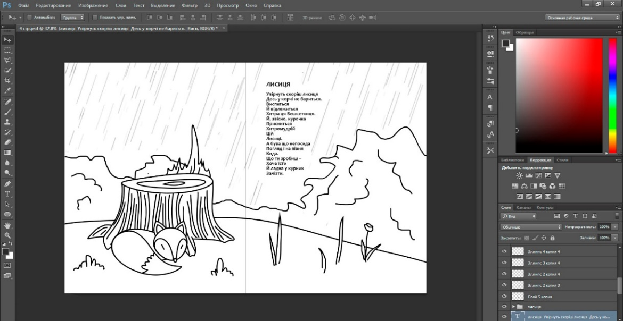
Створивши вісім розворотів книжки для розфарбовування, ми можемо виділити головні етапи у створенні ілюстраційного оформлення дитячого видання.
Для першого етапу потрібно ознайомитися з виданням, визначити на яку аудиторію воно розраховане. Наше видання – книжка для розфарбовування – повинне виконувати головну функцію дитячих видань – виховну, яка передається через дві функції ілюстрації – інформативну та атрактивну, адже ілюстрації є джерелом інформації для дитини та виступають розвагою у вигляді гри. Перевага надається саме атрактивній, адже видання розраховане на І та ІІ групу, для яких ілюстрації повинні займати не менше 50% площі сторінки, оскільки якщо читацька адреса видання охоплює дві або більше вікові категорії, видання слід оформляти згідно з вимогами для молодшої з указаних груп [6, 7].
Другим етапом є аналіз текстового наповнення, для цього потрібно попередньо прочитати тексти, які будуть розміщені на сторінці, та визначити головного персонажа та його дій для кожної з них. Важливо визначити, які елементи ми будемо розміщувати на розвороті, адже ілюстрації виконують компенсуючу (допоміжну) та пізнавальну функцію.
Третім етапом буде створення самої ілюстрацій, під час цього кроку ми використовуємо результати аналізу текстового наповнення. Ілюстрація повинна бути якісна та нести естетичне навантаження для виконання естетичної та символічної функції.
Четвертим кроком є розміщення текстового наповнення, яке виконує дві з головних функцій дитячого видання – інформативну та навчальну, адже дитина отримує нову інформацію про звірів та їх спосіб життя.

ВИСНОВКИ

Ілюстративне оформлення є одним із основних чинників при виборі книжкового видання для дитини.
Дослідження функціональних характеристик дитячих видань та розгляд нормативних документів оформлення дитячих видань дозволив нам виділили типологію книг за віковою категорією та виокремити головні вимоги, які висуваються до ілюстраційного оформлення відповідно до кожної з вікових груп.
В результаті аналізу категоріального апарату, ми розкрили поняття ілюстрація та визначили головні функції ілюстративного оформлення в дитячих виданнях: пізнавальну, виховну, естетичну, компенсуючу та інтерактивну. Основною функцією є доповнення поданого у виданні тексту у вигляді зорових образів. Ілюстративне оформлення в дитячому виданні повинно допомагати дитині розтлумачити текст. А також, як доповнення до своїх основних функцій, ілюстрації можуть розвинути поданий образ, щоб дитяча аудиторія змогла уявити дію чи персонажа книжки. Кожна з цих функцій допомагає дитині розвиватися та розширювати власний світогляд.
Вивчення наукових розвідок дає підстави стверджувати, що ілюстративне оформлення повинно розкрити сюжет та сенс твору. Ми наголосили, що якісний результат можна отримати в безпосередній співпраці художника-ілюстратора з автором під час створення дитячого видання.
Розкриття поняття книжки-іграшки, її типології та головних функцій допомогло нам визначити її переваги над художніми дитячими виданнями. Книжка-іграшка відіграє важливу роль під час взаємодії дитини зі світом і дорослими та допомагає у розвитку її навичок, адже гра активно використовується у навчальній практиці.
Під час створення ілюстрацій книжки для розфарбовування «Розбишака-грім» ми визначили, що цей процес має декілька головних етапів: аналіз текстового наповнення, визначення головного персонажа та його дій, створення ілюстрацій та розміщення текстового наповнення. Під час кожного етапу ілюстративне оформлення набуває відповідності основним функціям, яким повинне відповідати – інформативній, навчальній, компенсуючій (допоміжній), пізнавальній, естетичній та символічній.
Використання комп’ютерних програм та мережі інтернет під час роботи над ілюстративним оформленням дитячого видання засвідчило, наскільки простішим та швидшим став процес створення ілюстрацій. Використання сучасних технологій для пошуку матеріалу для роботи, наприклад фотографій рослин та тварин, можливість створювати ілюстрації максимально наближені до оригіналу, – все це дозволяє якісно виконувати свою роботу.
Аналізуючи результати досліджень, ми можемо стверджувати, що кожен крок є важливим у створенні ілюстраційного оформлення для того, аби отримати якісне дитяче видання, яке буде відповідати усім вимогам та запитам цільової аудиторії.

СПИСОК ВИКОРИСТАНИХ ДЖЕРЕЛ

- Ватаманюк Г. Розмаїття дитячих книг – передумова формування читацьких інтересів дошкільників. Педагогічна освіта: теорія і практика. 2017. Вип. 23(2). С. 147–154.
- Вернигора Н. Література для дітей у ХХ столітті: жанрово-тематичний аспект. Наукові записки Інституту журналістики. Київ, 2004. Т. 4. С. 87– 94.
- Вовчок Г. Виховна функція ілюстрації дитячої книги. URL: https://int-konf.org/uk/2013/suchasnist-nauka-chas-vzaemodiya-ta-vzaemovpliv-18-20-11-2013-r/610-vovchok-g-m-vikhovna-funktsiya-ilyustratsiji-dityachoji-knigi (дата звернення 04.04.2023).
- Глюза М., Табакова І. Використання ілюстрації у створенні дитячого видання. Матеріали молодіжної школи-семінару VI Міжнародної науково-технічної конференції «Поліграфічні, мультимедійні та web-технології». Харків. 2021. Том 2. С. 74–75.
- Гринівський Т. С. Стандарт української дитячої книги: історія та сучасність. Наукові праці Кам'янець-Подільського національного університету імені Івана Огієнка. Філологічні науки. 2011. Вип. 25. С. 222–225.
- Державні санітарні норми і правила. Гігієнічні вимоги до друкованої продукції для дітей : ДСанПіН 5.5.6-138-2007. [Чинний від 2007-02- 09]. Київ : Держстандарт України, 2007. 26 с. (Національні стандарти України). URL: https://zakon.rada.gov.ua/laws/show/z0077-07/page#Text (дата звернення: 14.02.2023).
- ДСТУ 29-62002. Видання для дітей. Поліграфічне виконання. [Чинний від 2002.08.01]. URL: http://www.chytomo.com/standards/vydannya-dlya-ditey-polihrafichnevykonannya-hstu29-62002 (дата звернення: 08.02.2023).
- ДСТУ 3017:2015. Інформація та документація. Видання. Основні види. Терміни та визначення понять. [Чинний від 2015-06-22]. Вид. офіц. Київ : ДП «УкрНДНЦ», 2016. 42 с. URL: http://lib.zsmu.edu.ua/upload/intext/dstu_3017_2015.pdf (дата звернення: 18.02.2023).
- Єфімова М. П. Виникнення та етапи формування дитячої книги. Вісник Харківської державної академії дизайну і мистецтв. 2012. № 8. С. 12–14.
- Єфімова М. П. Інтерактивна дитяча книга в Україні: становлення та перспективи. Українська культура: минуле, сучасне, шляхи розвитку. 2013. Вип. 19(2). С. 259–263.
- Єфімова М. П. Типологія дитячої книги. Українська культура: минуле, сучасне, шляхи розвитку. 2014. Вип. 20(2). С. 143–147.
- Здражко А. Є. Відповідність малюнків інтенціям авторів у перекладі дитячої ілюстрованої літератури. Мова і культура. 2011. Вип. 14, Т. 4. С. 380–383.
- Зімакова Л. В. Сучасна дитяча книга у комунікативно-мовленнєвому розвитку дитини. Педагогіка та психологія. 2016. Вип. 54. С. 84–96. URL: http://nbuv.gov.ua/UJRN/znpkhnpu_ped_2016_54_12 (дата звернення: 16.04.2023).
- Касьяненко К. М. Книжка-іграшка як інтеграційна модель. Культура і сучасність. 2013. № 1. С. 166–171.
- Касьяненко К. М. Природа ігрової дитячої книги. Книжка-іграшка. Вісник КНУКіМ. Серія : Мистецтвознавство. 2011. Вип. 25. С. 44–54.
- Качак Т. Літературна освіта в Україні: промоція дитячої книги і читання. Література. Діти. Час: Вісник центру дослідження літератури для дітей та юнацтва. Рівне : Кобзар, 2013. Вип. 4. С. 239–246.
- Кизилова В. В. Дитяча література: стан, проблеми, перспективи. Актуальні проблеми слов’янської філології : міжвуз. зб. наук. ст. / [відп. ред. В. А. Зарва]. Донецьк : ТОВ «Юго-Восток, Лтд», 2009. Вип. ХХ : Лінгвістика і літературознавство. С. 236–240.
- Клочков О.Є. Нові тенденції оформлення ілюстрованих видань художньої літератури в Україні. Наукове мислення: збірник статей учасників дев’ятої всеукраїнської практично-пізнавальної інтернетконференції «Наукова думка сучасності і майбутнього». Дніпро : Видавництво НМ, 2017. С. 41–44.
- Кононенко М. В. Книжка-іграшка як перспективний видавничий продукт на сучасному книжковому ринку. Інтегровані комунікації. 2017. Вип. 4. С. 70–74.
- Мельник О. Комп’ютерна графіка у сучасній книжковій ілюстрації: проблеми техніки та стилю. Наукові записки Тернопільського національного педагогічного університету ім. В. Гнатюка. Серія : Мистецтвознавство. 2015. № 1. С. 157–161.
- Новік Г. В. Сучасна ілюстрація. Видавництво «А-ба-ба-га-ла-ма-га». Теорія та практика дизайну. 2021. Вип. 24. С. 95–103.
- Огар Е. І. Сучасна дитяча книга як національний культурний продукт. Поліграфія і видавнича справа. 2014. № 1–2. С. 3–8.
- Соболєв О. В. Образотворчі концепції книжкової ілюстрації дитячої книги. Традиції та новації у вищій архітектурно-художній освіті. 2017. Вип. 4. С. 48–51.
- Сподарик О. В. Комбінаторика вживання ілюстрації як елемента полікодового художнього тексту. Лінгвістика. 2012. № 3(2). С. 174–182.
- Токар М. Художньо-естетичні особливості дитячої книжкової ілюстрації. Вісник Львівської національної академії мистецтв. 2018. Вип. 35. С. 220–233.
- Федіна Ю. Освітньо-виховний потенціал ілюстрації дитячої книги. Вісник Інституту розвитку дитини. Сер. : Філософія, педагогіка, психологія. 2014. № 35. С. 119–124.
- Фіялка С. Б., Мельник І. О. Напрями роботи редактора з дитячими інтерактивними виданнями. Технологія і техніка друкарства. 2021. № 1 (71). С. 78–89.
- Фіялка C. Наумчук В. Урахування психологічних особливостей дошкільнят під час підготовки мультимедійних інтерактивних дитячих видань. Вісник Книжкової палати. 2017. № 9. С. 6–9.
- Харченко О. М. Дизайн оформлення української дитячої книги на прикладі казок. Вісник Харківської державної академії дизайну і мистецтв. 2010. № 1. С. 63–66.
- Шульська Н., Манюхіна А. Ілюстративна культура сучасної дитячої книги: видавничі норми й читацькі вимоги. Scripta manent : молодіжний науковий вісник Інституту філології та журналістики : зб. наук. пр. Луцьк : Вежа-Друк, 2016. Вип. 3. С. 152–154.

ДОДАТОК А. РОЗВОРОТ 1
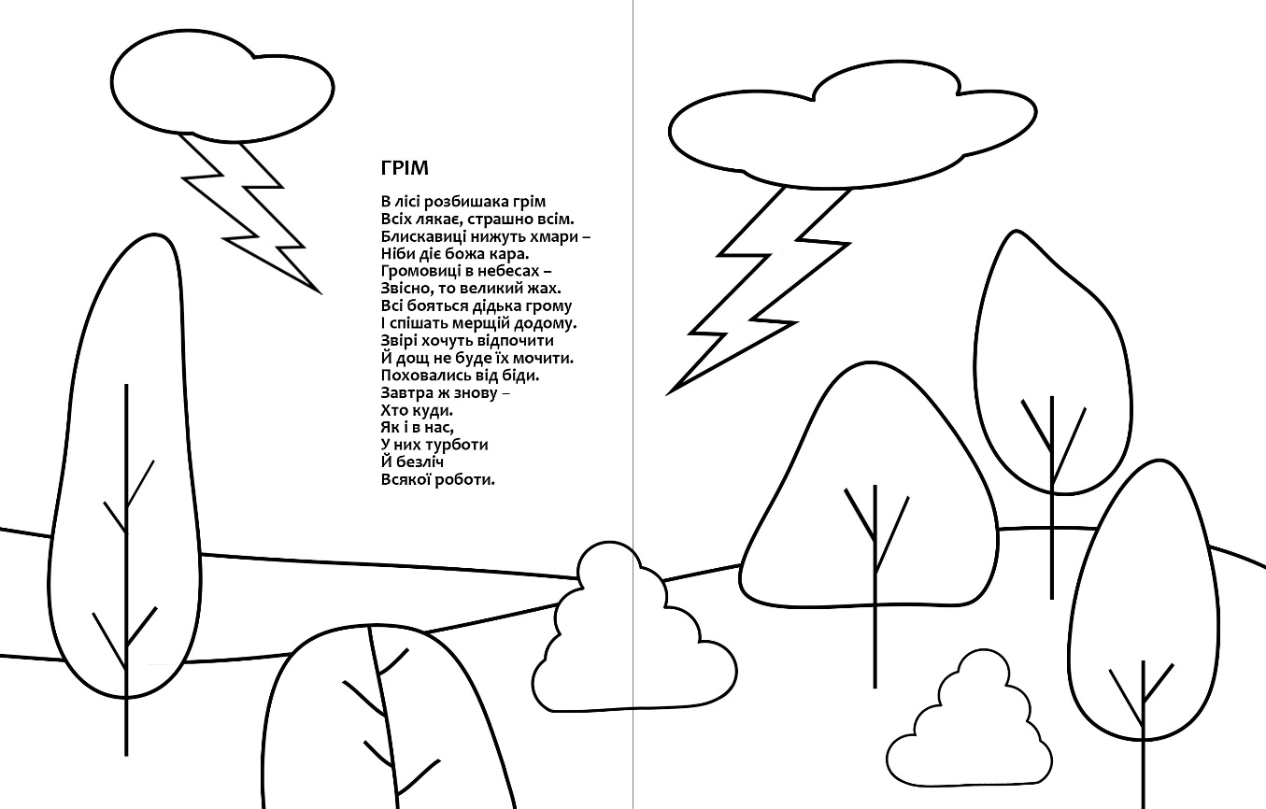

ДОДАТОК Б. РОЗВОРОТ 2
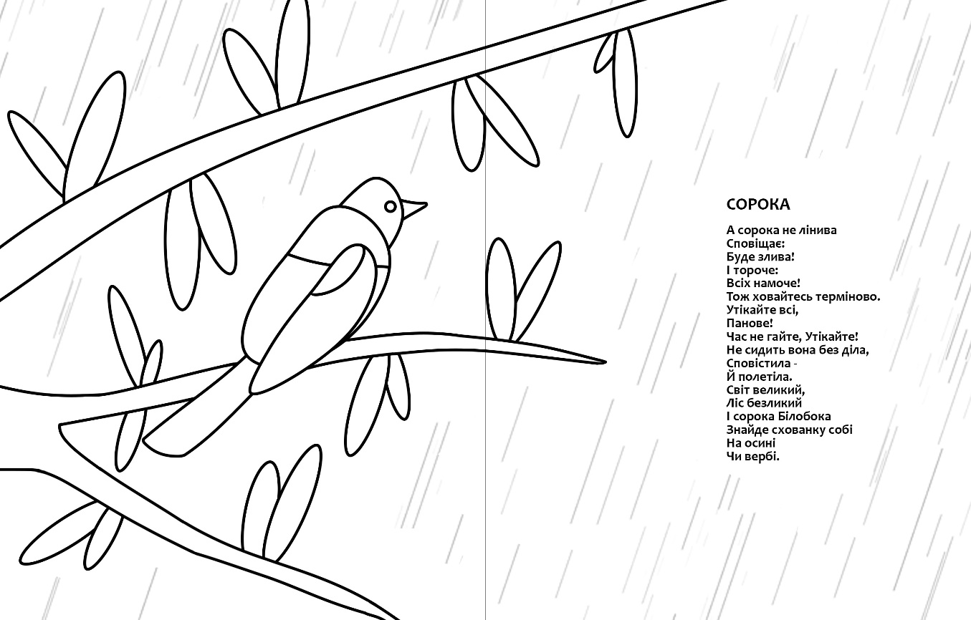

ДОДАТОК В. РОЗВОРОТ 3
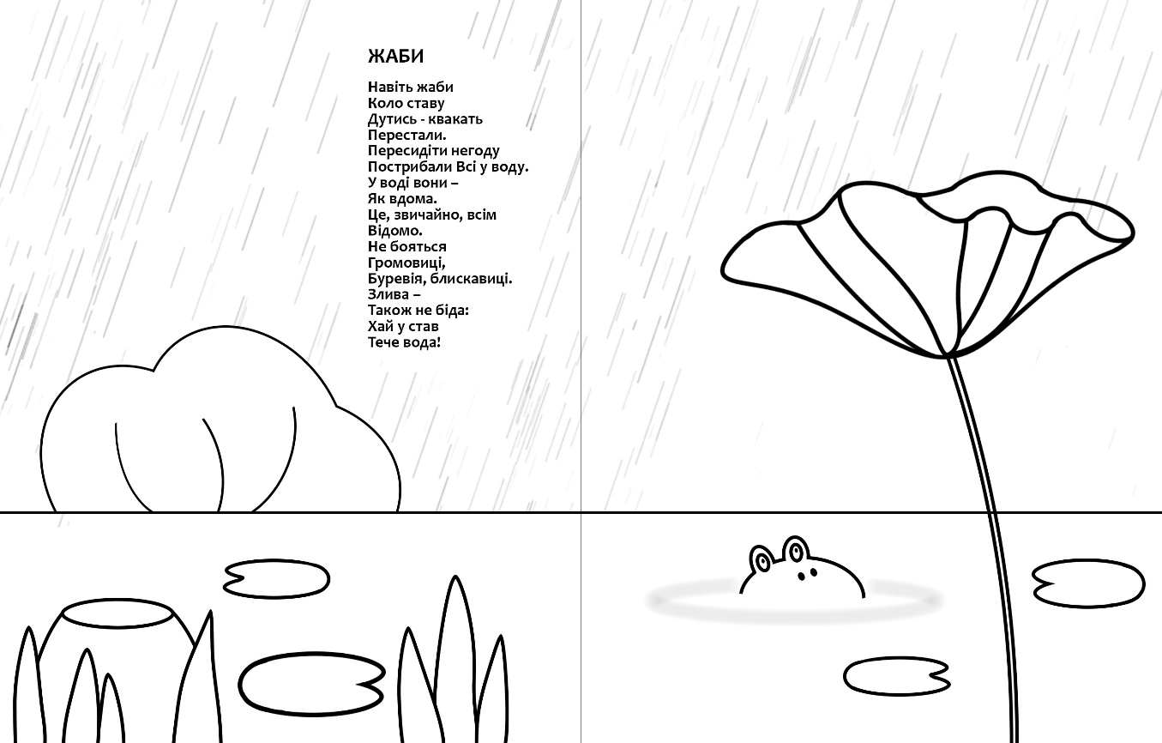

ДОДАТОК Г. РОЗВОРОТ 4
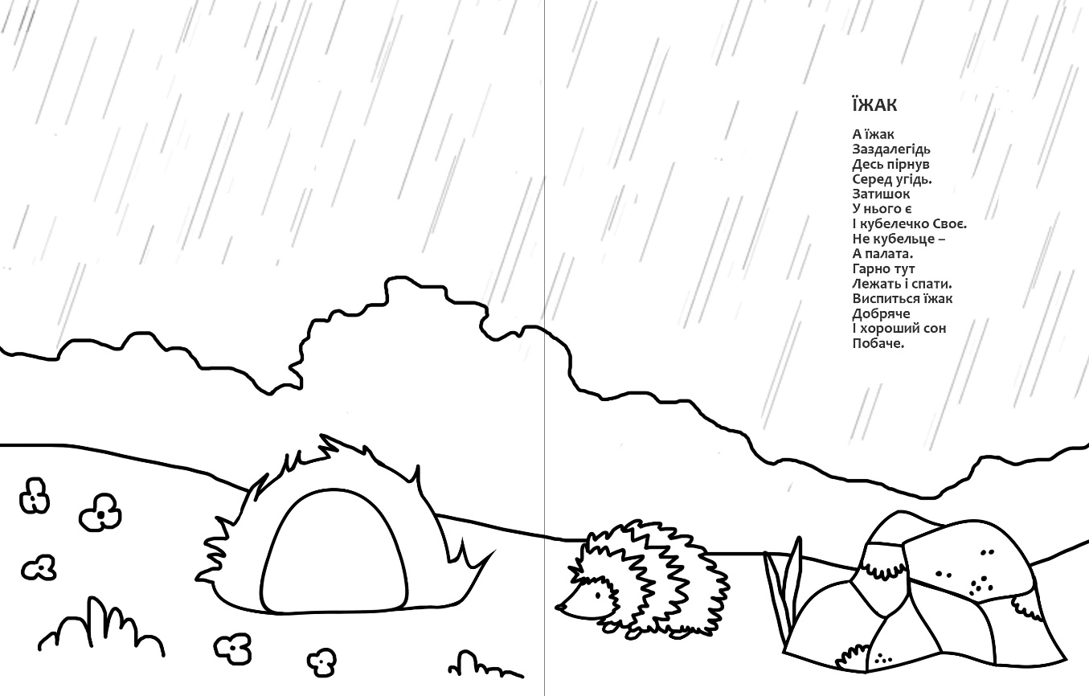

ДОДАТОК Д. РОЗВОРОТ 5
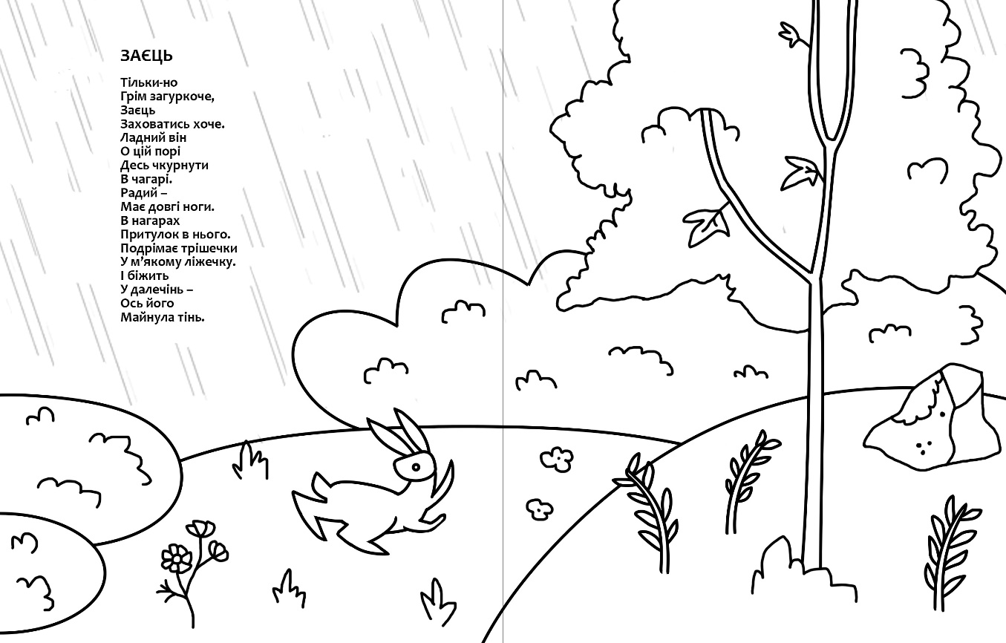

ДОДАТОК Е. РОЗВОРОТ 6
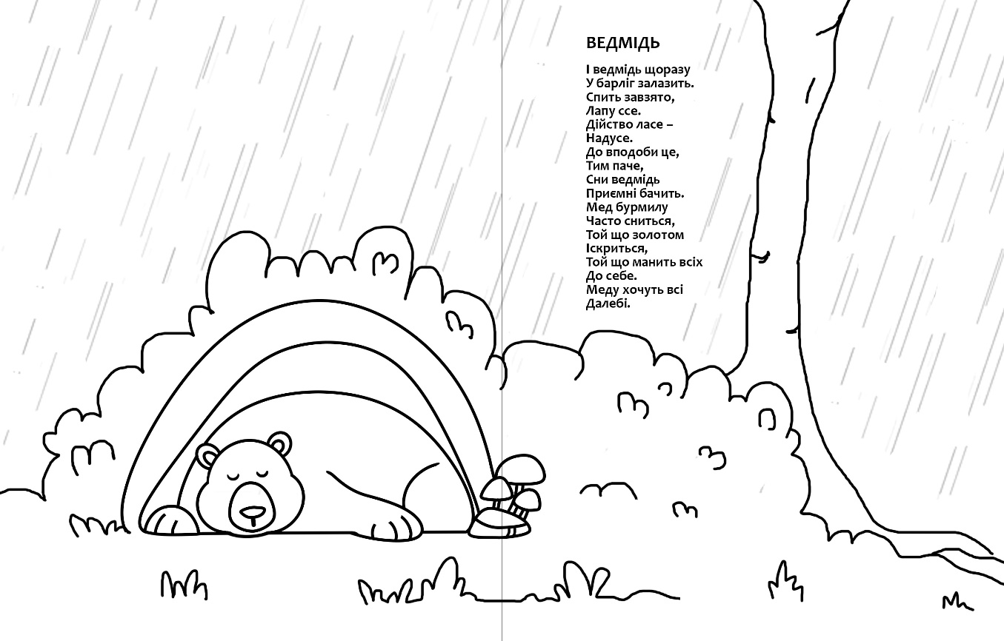

ДОДАТОК Ж. РОЗВОРОТ 7
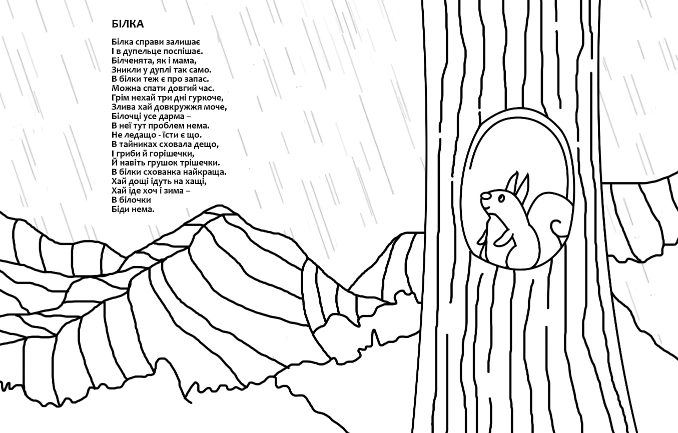

ДОДАТОК К. РОЗВОРОТ 8
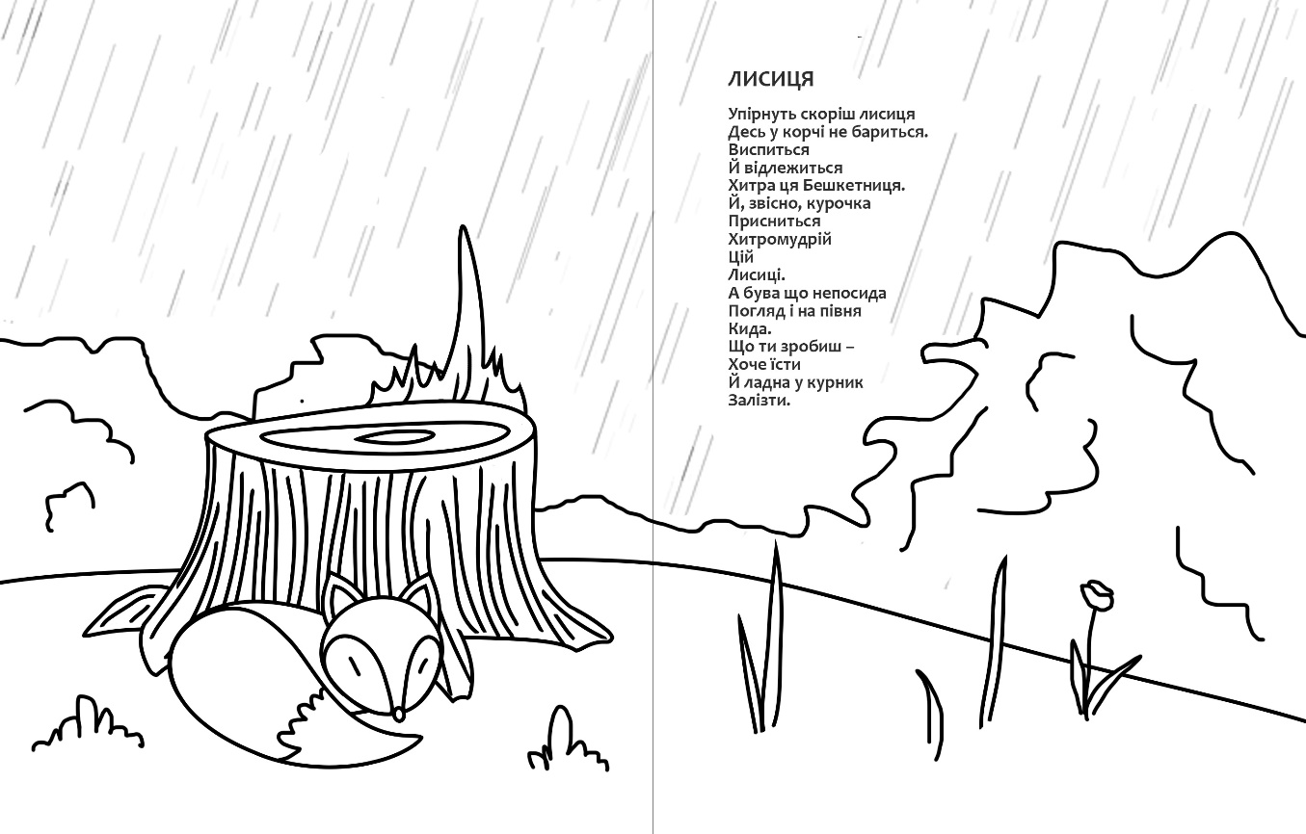

Декларація

академічної доброчесності

здобувача освітнього ступеня бакалавр

ЗНУ

Я, Ткаченко Олександра Сергіївна, студентка 4 курсу, форми навчання денної, спеціальність Редакторсько-видавнича діяльність і медіамоделювання, адреса електронної пошти: tkachenkosasha174@gmail.com
- підтверджую, що написана мною кваліфікаційна робота бакалавра на тему «Ілюстративне оформлення сучасних дитячих видань» відповідає вимогам академічної доброчесності та не містить порушень, що визначені у ст. 42 Закону України «Про освіту», зі змістом яких ознайомлений/ознайомлена;
- заявляю, що надана мною для перевірки електронна версія роботи є ідентичною її друкованій версії;
- згодна на перевірку моєї роботи на відповідність критеріям академічної доброчесності у будь-який спосіб, у тому числі за допомогою інтернет-системи, а також на архівування моєї роботи в базі даних цієї системи.

Дата ___________ Підпис ____________студент О.С. Ткаченко

Дата __________ Підпис ____________ керівник І.Ф. Горбенко

